G

Ekologi är vetenskapen om de levande varelsernas relationer till sin omvärld.
Fotosyntes är när växterna omvandlar koldioxid till syre och socker.
Vattnets kretslopp, vattnet rör sej i ett kretslopp som drivs av solen. Från sjöar, hav, mark och växter avdunstar vatten med solens hjälp och blir till vatten ånga. Vattenångan blir till moln. Ur molnen faller regn och snö, som blir vatten i åar och floder. Vattnet rinner till havet, och så börjar det om igen. Kolets kretslopp, kolet vandrar från producenter till konsumenter som äter växterna till toppkonsumenter som äter konsumenterna och sen dör och då äter nedbrytarna upp kolet sen andas dom ut det som CO2 och växterna andas in det.
Population är de individer av en och samma art som finns inom ett visst område vid en viss tidpunkt. En närings pyramid har många olika trappsteg eller nivåer och visar hur mycket biomassa det finns på varje nivå i ekosystemet, dvs. hur mycket dom levande varelserna väger i ex. en speciell naturtyp. Näringsväv är sammanknutna näringskedjor i ett ekosystem. Olika naturtyper är där naturen ser annorlunda ut ex. lövskog, barrskog och savann. Ett ekosystem kan komma i obalans om det blir ex. en storm eller en skogsbrand.

KOLETS KRETSLOPP
CO2 CO2 CO2 CO2
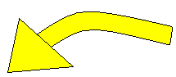
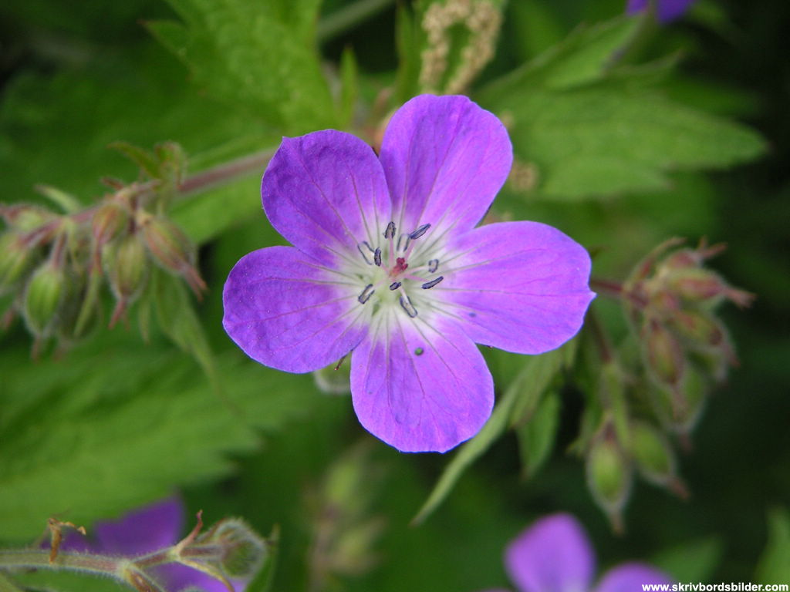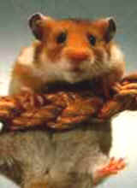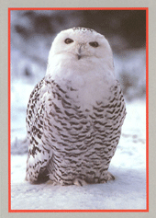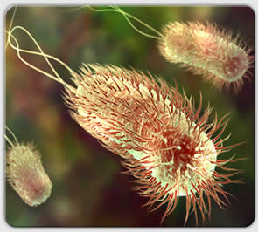

VG

Näringsväv är sammanknutna näringskedjor i ett ekosystem.

När ett eko system är i jämvikt är det t ex lagom många rävar för att kunna äta upp hararna. Om det skulle bli för många harar i ett ekosystem så skulle det komma fler rävar och då skulle det bli färre harar och när det blir färre harar blir det färre rävar igen.

Tack vare fotosyntesen får vi syre och utan syre skulle man inte kunna motionera.

Människorna har påverkat ekosystemen i alla tider. Ett exempel är från Arizona. Där dödade man dom flesta vargar och pumor inom ett område och då ökade antalet hjortar snabbt. Men alla hjortarna behövde äta och då tog alla växter slut så att hjortarna dog ut av närings brist.

Om Råsvalen skulle bli försurad, hade det varit troligt att det var på grund av att det hade regnat ner surt regn som hade gjort vattnet och marken sur. När man bränner kol och olja bildas svaveldioxider och kväveoxider. Dessa gaser blandar sej med vattnet i molnen och bildar surt regn. Då skulle alla skaldjur försvinna och sen skulle vissa fiskar försvinna. Om fiskarna försvinner blir det fler vatteninsekter och då blir det fler fåglar som lever på vatteninsekter t ex knipa.

För att förbättra situationen skulle man kunna kalka vattnet. Men det är bara en tillfällig lösning som inte håller i längden. Därför måste man kalka sjön regelbundet.

NÄRINGSVÄV

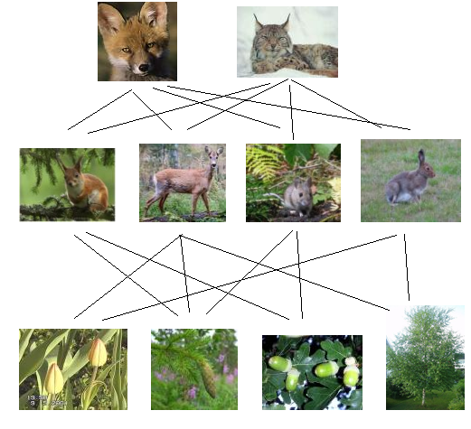

Av: August Borg 7b

